PRAKTIKUM

**INTERNET OF THINGS (IOT)**



Disusun Oleh:

Algeori Wira Wahyu Hidayat (V3920006)

Ardianita Fauziyah (V3920009)

Elya Kumala Fauziyah (V3920020)

Hemalia Aisyah Putri (V3920025)

Linda Ramawati (V3920033)

**PRODI D3 TEKNIK INFORMATIKA (MADIUN)**

**SEKOLAH VOKASI**

**UNIVERSITAS SEBELAS MARET**

**SURAKARTA**

**2021**

**Objek dan Atribut**

Objek dari sistem ini adalah home device. Atribut dari sistem yang kami kembangkan adalah suhu, kelembaban. Suhu untuk mengukur besarnya suhu ruangan, sedangkan kelembaban yang digunakan untuk mengetahui tingkat kelembaban ruangan

**Deskripsi**

Sistem yang kami buat berfungsi sebagai controlling dan juga monitoring. Sistem ini dapat mengontrol device seperti lampu, kipas, dan lain - lain dari jauh. Selain controlling, sistem ini juga dapat digunakan sebagai alat monitoring untuk mengetahui berapa suhu dan kelembaban ruangan tanpa harus mengecek secara langsung dan berkala.

**Flowchart**

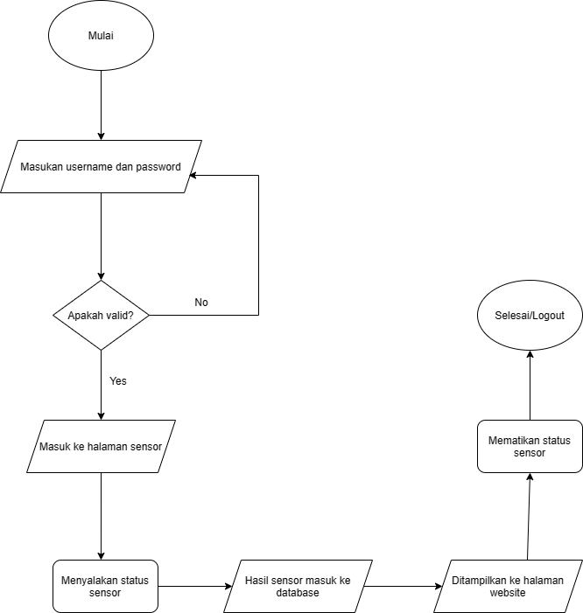

**ERD**

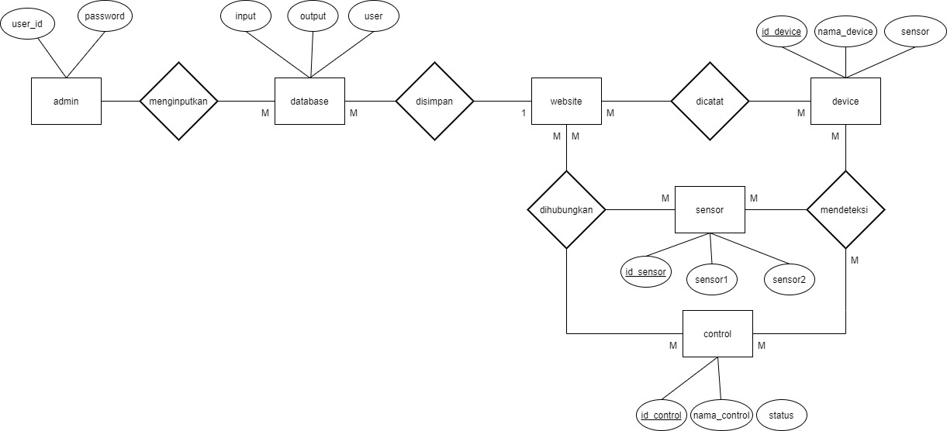

**Tampilan**

